|  |  |
| --- | --- |
| **шарики** | Играя, растем и умнеем! |

**Мы предлагаем вам перейти от времени томительного ожидания – ко времени, проведенному с пользой.**

**Очередь за билетами в театр, кино или цирк?**

**Вы застряли в дорожной пробке в «час пик» с вашим сыном или дочерью?**

**Вы и ваш ребенок прождали уже 45 минут у кабинета врача, а он все еще занят другим пациентом?**

**Вы ожидаете на остановке свое маршрутное такси?**

**Такие и другие ситуации подвергают испытаниям души родителей. Однако они могут предоставить и большие возможности, чтобы доказать, что «ждать» - это не просто слово из пяти букв, а зашифрованное слово «забава».**

**Кафе. В ожидании пока вас обслужат, вы можете поиграть в игру «Что на обед?»**

**Каждый член семьи выбирает что-нибудь из меню, затем ребенок угадывает. Какое блюдо и какой напиток заказал каждый. Играющие могут выбирать свои любимые блюда, что конечно облегчит угадывание. Чтобы сделать задачу сложнее можно заказать целиком обед, состоящий из нескольких блюд, каждое из которых нужно угадать. Можно назначать очки за каждый правильный ответ, затем подсчитайте, сколько очков наберет ваш ребенок за правильные ответы, когда вы увидите, что действительно было заказано каждым.**

**Условный визит. Вот прекрасная возможность развить воображение и одновременно сократить время ожидания у кабинета врача или в парикмахерской. Возьмите любой из журналов. Один игрок закрывает глаза, открывает журнал и указывает пальцем на любую страницу. Затем, открыв глаза, он должен прочитать слово, в которое попал пальцем, и придумать фразу, в которой было бы это слово. Следующий игрок проделывает тоже самое, но его фраза должна продолжить рассказ, начатый первым игроком. К концу ожидания у вас получится интересный импровизационный рассказ.**

**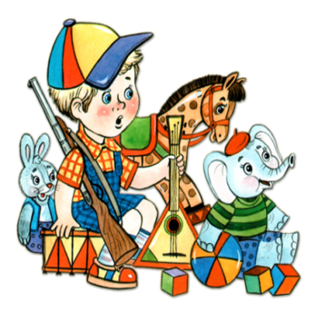В любое время в любом месте. Ребенок пытается описать вам какой- либо предмет, явление, понятие, не называя его. А вы должны угадать, о чем идет речь. Например, ребенок объясняет: это съедобное, может быть сладким или кислым, растет на дереве, бывает зеленое, желтое или красное, круглое. Что это? Потом поменяйтесь ролями, начинать лучше с простых, знакомых предметов. Затем можно перейти и отвлеченным понятиям. Например: обида, радость и т.д.**

**Играть можно всей семьей.**

**Кляксография. Каждый может нарисовать каляку-маляку. Это просто. А вот увидеть в ней что-нибудь конкретное уже сложнее. Попросите малыша нарисовать каляку-маляку, постарайтесь увидеть в ней что-то конкретное, добавит пару штрихов и рассказать, что вы увидели в вашем совместном произведении. Поменяйтесь ролями, пусть ребенок домысливает, что скрывается за вашей калякой. Эта игра развивает воображение и помогает скоротать дождливые или зимние морозные вечера.**

**Загадки**

**Любимое занятие детей – загадывание и отгадывание загадок. Начинайте с самых простых. Два кольца, два конца, а посередине – гвоздик и т.п. Потом вспомните или найдите в книжках загадки посложнее и загадайте их ребенку. Пусть он попробует их отгадать, а потом запомнит и будет загадывать родственникам и друзьям. Дальше вы можете и сами придумывать загадки и побуждать к этому малыша.**

**На кухне. Вы готовите обед? У вас сегодня гости? Конечно же ваш ребенок очень хочет принять участие в сервировке стола и блюд. Не лишайте его этого удовольствия. Пусть малыш помогает вам украшать салаты. Не бойтесь – он ничего не испортит! Нарежьте морковь, огурец, яйцо кусочками разной формы, и пускай маленький помощник их раскладывает. А в центре можно поставить гриб мухомор из яйца - ножка, из помидора – шляпка и майонезные горошки на шляпке.**

**Вы варите суп или готовите другое блюдо? Поиграйте с ребенком в «Угадайку».**

**Называйте составляющие, которые вы используете, а малыш пусть угадает блюдо, которое вы готовите. Или наоборот назовите блюдо, а малыш пусть перечислит все ингредиенты.**

**Выделите ребенку небольшое количество вермишели – ее можно посчитать, порешать задачи и примеры. А можно превратиться в художника и выложить на листе бумаги прекрасную картину используя крупы.**

**DD00297_Каждое время года красиво по - своему. Зима радует нас белым пушистым снегом, все вокруг сверкает и переливается! Как организовать игры зимой? Как провести выходные дни? Чем заняться в ненастную погоду? Как скоротать долгие зимние вечера?**

**Советую сделать зимний пейзаж своими руками? Как? Очень просто! С этим легко справится даже ребенок 2-3-х лет.**

**Зимние рисунки детей**

**При помощи обычной изоленты или скотча можно создать красивые зимние пейзажи. 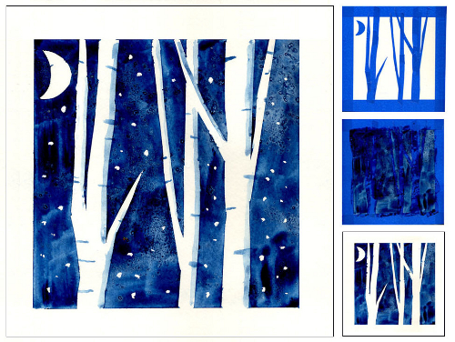**

**1. Сначала сделайте по периметру листа рамку из изоленты. После этого вырежьте из изоленты полоски с неровными краями (широкие - для стволов, более узкие - для ветвей деревьев). Наклейте их на бумагу. Вырежьте и наклейте луну.**

**2. Теперь нанесите темно-синюю краску. Пока краска влажная, можно посыпать ее солью. Тогда появятся интересные узоры (чем глянцевее бумага, тем красивее будут разводы).**

**3. Когда краска подсохнет, стряхните с бумаги соль, аккуратно снимите изоленту.**

**4. Голубой краской нанесите узкие полоски тени на ствол и ветви деревьев, поперечные полосы на стволы деревьев. При помощи тонкой кисти или ватной палочки нарисуйте белой краской падающий снег.**

**Какие игры поиграть на улице зимой?**

**Варежка-подружка**

**Если вашему сыну или дочке хочется пойти погулять по снежку, а рядом нет никого, кто составил бы малышу компанию, предложите ему поиграть с варежкой-подружкой. Возьмите варежку, у которой потеряна пара, - и сделайте ей лицо: из пуговичек - глазки, а из красной нитки - рот (или нарисуйте лицо). Теперь ваш малыш с удовольствием возьмет на улицу варежку-подружку и поучит ее, как играть в снегу.**

**Снежные краски**

**Для разнообразия ваш снег можно сделать цветным. Для этого возьмите полстаканчика воды и добавьте туда пищевого красителя. Дайте ребенку несколько таких стаканчиков с разными красками. Разбрызгивая краски на снег или наполняя им стаканчики, он получит подкрашенный снег, из которого можно делать шарики, разные фигурки или снеговичков.**

**Это очень удобный момент познакомить ребенка с особенностями цветовой гаммы. Дайте малышу стаканчики с красной и желтой красками, и пусть он выльет половину каждой краски в стаканчик со снегом. Полученный раствор помешайте ложкой, и вы увидите, в каком восторге будет ребенок, когда он поймет, что, соединив красную и желтую краски, можно получить оранжевый цвет.**

**С помощью обычной пипетки и подкрашеной воды можно рисовать картинки на снегу.**

**Стрельба в цель**

**Когда на улице слишком грязно, чтобы проводить там много времени, а вашему ребенку не терпится подвигаться, стрельба в цель именно то занятие, которое ему необходимо, а кроме того, оно способствует развитию глазомера и координации.**

**Подберите плоские пуговицы, приготовьте «мишени»- например, стакан, плоскую тарелку и глубокую тарелку. Поставьте «мишень» и выберите место старта. Все готово? Начинайте набирать очки. Каждое попадание в стакан принесет вам 100 очков, в глубокую тарелку – 50 очков, плоскую тарелку- 20 очков. Играйте с удовольствием всей семьей и соревнуйтесь в ловкости и меткости.**

**Снежные цветы**

**Нам нет нужды забираться в облака, чтобы видеть, как образуются эти снежные звездочки .Нужно только в сильный мороз выйти из дома и выдуть мыльный пузырь. Тотчас же в тонкой пленке воды появятся ледяные иголочки; они будут у нас на глазах собираться в чудесные снежные звездочки и цветы.**

**Приятных игр и развлечений. Надеемся, что вы поделитесь с нами вашими любимыми играми.**

**Полезные Интернет-ресурсы для детей и родителей. По этим ссылкам вы найдете интересную познавательную информацию, игры и забавы, литературный материал для чтения и заучивания с детьми.**

* **lad-lad.ru – Ладушки - ладошки**
* **littlhuman.ru – Маленький человек**
* **allforchildrn.ru – Все для детей**
* [**www.mammy-pappy.ru**](http://www.mammy-pappy.ru)